
XXXX无线工勘报告
信锐技术客户服务部
20xx年x月x号

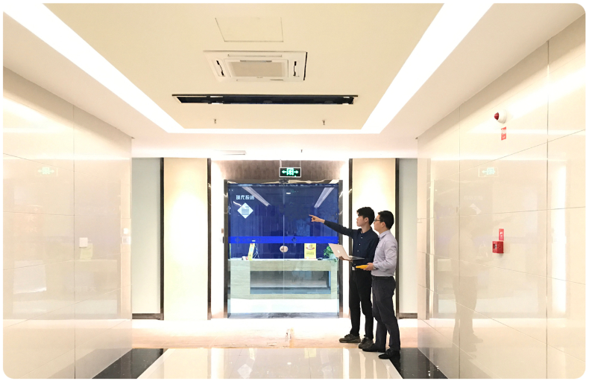

目录
1. 前言 2
1.1 文档目的 2
1.2 项目背景 2
2. 设计参考 3
2.1 频段规划 3
2.2 覆盖规划 4
2.3 链路预算 4
2.4 容量规划 6
3. 设计目标 7
4. 需求确认 8
5. 现场勘测信息表 9
6. 现场测试说明 10
6.1 测试工具 10
6.2 测试方法 10
7. 工勘报告 11
7.1 设备清单总数 11
7.2 场景工勘 11
场景一：学生宿舍 11
场景二：电子书包 14
场景三：室外 17

- 前言
  - 文档目的
本次的工勘文档，旨在确认XXXX客户无线网络建设需求，了解xx的环境，确定周围的无线环境的状态，从而确定整体的无线覆盖方案。为XXXX客户的无线建设提供参考建议。
  - 项目背景
Xx公司是
- 设计参考
  - 频段规划
基于IEEE802.11系列标准的WiFi拥有2.4GHz和5GHz两个频段，其中2.4GHz频段可选信道有14个，每个信道带宽为22MHz，只有3个信道相互之间无干扰，我国选用1、6、11等三个信道；5.8GHz频段，我国选用149、153、157、161、165五个信道。而支持802.11ac协议的产品新增支持36、40、44、48、52、56、60、64这8个信道。
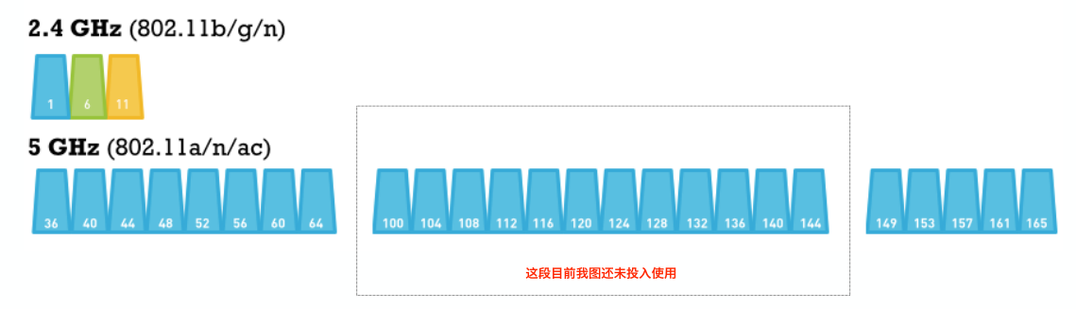
在WLAN的工程部署中，往往需要多个AP，如果不同的AP工作在相同的频道，就可能形成同频干扰。为保证频道之间不相互干扰，在多个频道同时工作的情况下，就要求两个频道的中心频率间隔不能低于25 MHz。为了扩大覆盖范围和提高频谱利用率，WLAN也需要引入蜂窝结构，例如， 2.4GHz 频段的1、6和11三个信道交错使用，具体的覆盖示意图如下：
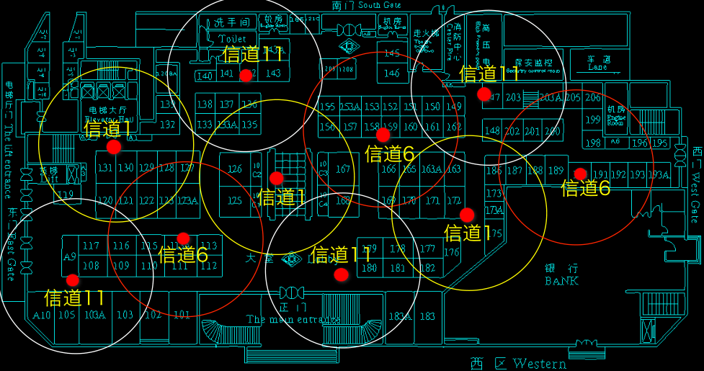
  - 覆盖规划
信锐技术WLAN网络覆盖规划包含以下步骤：
1、射频信号模拟测试
由于室内传播环境的复杂性，目前还没有成熟的规划工具可以精确的预测出室内覆盖的情况。另外室内覆盖使用的传播模型相对简单，在实际应用的各种场景需要进行适当的修正、调整以便更准确的进行覆盖预测。
根据方案设计和天线布设的原则将模拟信号源架设好，利用场强测试设备进行信号覆盖情况的测试。主要目的：确定该建筑信号传播特点、确定合适的天线位置。
2、室内系统勘测
通过现场勘测确定站点的基本情况，了解建筑周围的传播环境，以明确选用何种部署方式。各区域的用途，帮助工程师确定容量、覆盖和业务质量要求，避免图上作业的局限。站点勘测可以帮助确定AP、天线安装位置，以及走线路由。
根据勘查计划，进行站点无线勘测。勘测过程中需要记录以下信息：周围无线传播环境条件（照片）、建筑空间分割等的现场查看，可能的AP安装位置位置，弱电井可能走线位置。
另外勘测中需要询问各空间的用途，判断话务类型、高峰时间。另外注意电梯、出入口人员移动路线。帮助确定容量、切换区的设置。
3、覆盖设计与预测
覆盖预测过程和无线站址勘测过程是紧密关联的。在网络规划过程中，覆盖预测通常并不是一次就可以达到网络规划目标，需要进行若干次的反复调整。预测的主要内容包括：输入数据采集，预测工作，预测报告。

  - 链路预算
在部署无线时，链路预算就是指从发射机开始通过射频媒介直到接收机之间的所有增益和衰减的总和。链路预算计算的目的是确保最终的接收信号强度处于接收机的接收灵敏阈值之上。链路预算计算包括原始传输增益、天线的无源增益和RF放大器的有源增益。所有增益的部分包括射频放大器和天线增益。在工勘中用于估算边缘场强的范围。
1、确定边缘场强
一般地，在WLAN工程部署中，要求重点覆盖区域内的WLAN信号到达用户终端的信号强度不低于－75dBm。
2、分析传输模型，确定空间传播损耗公式

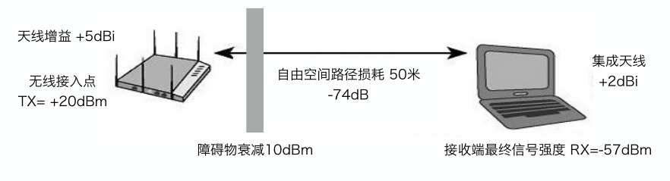
对接收信号强度的估算通常采用如下公式：
其中：
Pr[dB]为接收端信号强度；
Pt[dB]为最大发射功率；
Gt[dB]为发射天线增益；
Gr[dB]为接收天线增益；
Pl[dB]为路径损耗（包括空间传播损耗、馈线传播损耗、墙体/玻璃阻挡损耗）；

3、确定空间传播损耗
最终信号场强 = AP发射功率 + 天线增益 – 传输距离衰减值 – 障碍物信号衰减
信号传输距离与衰减值关系表：
从理论值计算，信号传输距离在20米时，信号场强为（5.8G）：
AP发射功率（20dB） +天线增益（3dB）–传输距离衰减值（89.8dB）–障碍物信号衰减（0dB）= -66.8dB
满足大部分项目的信号场强要求。

距离 | 1m | 2m | 5m | 10m | 20m | 40m | 80m | 100m
2.4G | 46dB | 53.8dB | 64.2dB | 72dB | 79.8dB | 87.6dB | 95.5dB | 98dB
5.8G | 56dB | 63.8dB | 74.2dB | 82dB | 89.8dB | 97.6dB | 105.5dB | 108dB

障碍物信号衰减：适用于所有部署方式，一般根据经验值判定。可以通过测试得出。
2.4GHz电磁波对于各种建筑材质的穿透损耗的经验值如下：
钢筋混凝土墙：20-30dB；
木制家具、门和其它木板隔墙阻挡2-15dB；
厚玻璃（12mm）：10dB

  - 容量规划
WLAN容量计算方式：每AP的用户数量＝（每AP连接速率×传输效率）/ 每用户速率。
传输效率：表示总开销效率因子，包括MAC效率和纠错开销，取30%-50%；
用户数量：这里考虑的是并发用户，即同时使用无线网络资源的实际用户数量。
- 设计目标
信号强度标准
在设计目标覆盖区域内95%以上位置， WLAN覆盖接收信号强度应大于等于-75dBm。
在采用802.11n标准的设备覆盖的区域，条件允许的情况下，建议边缘覆盖场强大于等于－70dBm。
1、重点覆盖区域：
用户主要上网区域可控制在-40~-65dBm，功率太强容易导致接收过载，功率太弱会导致连接速率下降；
2、边缘区域场强：
边缘场强信号强度结合接收灵敏度和边缘带宽需求确定，一般选择-75dBm以上，降低连接速率同样可满足上网需求；
3、干扰场强：
建议同一区域的同频干扰源不大于-80dBm。
信噪比标准
在设计目标覆盖区域内95%以上位置，接收到的信噪比（SNR）大于20dB。
接入终端速度
如果客户有标准，按照客户标准验收，如无标准，依照如下标准验收：
要求WLAN（802.11n）目标覆盖区域内的用户平均上网速率不低于500Kbps。
为了保证多用户接入的公平性，防止部分用户带宽被抢占的现象，在AP端要对用户进行限速。
延时
在信号良好的情况下，无线终端与内网网关，以及公网IP延时都不能大于200ms。
丢包
在信号良好的情况下，无线终端ping内网，丢包率不大于3%，漫游丢包率不大于5%。
漫游稳定性
当发现无线终端在AP之间环境漫游时，在AP间漫游丢包不多于5个包。漫游时数据包延时不能持续5s超过300ms。

- 需求确认
需求确认CHECKLIST
需求确认内容 | 说明 | 结果
平面图纸 | 需要提供有比例的平面图纸。如果客户没有图纸，需要提前进行图纸绘画。 | □CAD图纸  □地图类图纸  □图片格式比例图纸  □非比例图纸  □无图纸
覆盖目标 | 结合工勘和建筑图纸，明确WLAN 建网的主要覆盖区域和次要覆盖区域，重点针对用户集中上网区域做覆盖规划。 | 主要覆盖区域：  次要覆盖区域：  特殊覆盖区域：
场强需求 | 具体描述对于重点场强需求、普通场强需求、边缘场强需求具体要求。 | 重点覆盖区域场强：  普通覆盖区域场强：  边缘覆盖区域场强：
终端数量 | 整体使用的终端数量 | 总终端数量：  连接数量：  并发数量：
业务类型 | 描述业务的主要类型 | □网页、日常办公（低带宽）  □视频、下载（高带宽）  □语音、游戏（低延时）
带宽需求 | 总带宽需求=总用户数*并发率*每用户带宽需求 | 总用户数：  每用户带宽需求：  并发率：  总带宽：
漫游要求 | 是否需要支持业务漫游 | □要求很高 □要求较低 □否
运营要求 | 是否为运营网络 | □是 □否
客户验收项及标准 | 客户对WLAN网络验收的特殊要求

- 现场勘测信息表
勘测人 |  |  | 勘测时间
建筑覆盖类型 | 室内/室外
覆盖区域描述
覆盖区域描述 | 记录覆盖楼层数量，需要覆盖楼层或特定区域（在建筑图纸标注）
覆盖区域描述 | 记录各AP覆盖楼层或区域
覆盖容量描述
覆盖容量描述 | 估计特定区域人数，是否有大会议室，会展中心等，记录人数及分布情况。
主要上网业务 | 描述上网业务的主要类型
建筑材质及损耗 | 墙 | 结合建筑图纸描述材质及测试以后的损耗
建筑材质及损耗 | 门 | 结合建筑图纸描述材质及测试以后的损耗
建筑材质及损耗 | 窗 | 结合建筑图纸描述材质及测试以后的损耗
建筑材质及损耗 | 天花 | 结合建筑图纸描述材质及测试以后的损耗
建筑材质及损耗 | 其他 | 结合建筑图纸描述材质及测试以后的损耗
干扰源探测 | 内部干扰源1 | 结合建筑图纸描述清楚干扰源的来源、位置与强度
干扰源探测 | 外部干扰源1 | 结合建筑图纸描述清楚干扰源的来源、位置与强度
勘测描述 | 设备安装 | 在建筑图纸标注各AP适合安装位置，交换机安装位置
勘测描述 | 设备安装 | □吸顶安装 □壁挂安装 □面板入墙安装 □其它
建筑结构 | 内部建筑结构 | 对房屋结构拍摄足够数量的照片。  结合图纸记录室内的结构细节和外形轮廓，主要关注屋内是否新增了明显的障碍物。如：桌、椅、屏风等。

- 现场测试说明
  - 测试工具
工具 | 工具说明
XX型号胖AP | 模拟实际环境，发射信号用于测试信号强度
Inssider（WiFi Commander） | 无线网络信号扫描工具
东方龙 | 专业智能测试系统，主要用于WIFI/WLAN的频谱分析、信号评估、无线优化等
Fluke AirCheck | 主要用于WIFI/WLAN的频谱分析、信号评估
激光测距仪 | 距离测量的仪器
手机、电脑、平板 | 无线终端，用于测试使用体验
  - 测试方法
信号强度测试：
在需要安装的位置放置AP，放出信号。随机选取几个点，使用无线网络信号扫描工具，在信号稳定的情况下记录当前信号强度并且截图。
Ping值测试：
在需要安装的位置放置AP，放出信号。随机选取几个点，使用Ping工具ping内网网关，记录当前ping值并且截图。

- 工勘报告
  - 设备清单总数
序号 | 设备类型 | 设备型号 | 放置区域 | 设备数量 | 合计
1 | 无线接入点 | NAP-7600 | 位置1 | XX | XX
1 | 无线接入点 | NAP-7600 | 位置2 | XX | XX
1 | 无线接入点 | NAP-3600 | XXX | XXX | XX
2 | 无线控制器 | NAC-6600 | 核心机房 | 1 | XX
3 | POE交换机

  - 场景工勘

场景一：学生宿舍
该场景设备清单
序号 | 设备类型 | 设备型号 | 放置区域 | 设备数量 | 合计
1 | 无线接入点 | NAP-3600-P | XX栋XX层 | 30 | XX
1 | 无线接入点 | NAP-3600-P | 位置2 | 50 | XX
1 | 无线接入点 | NAP-3600-P | XXX | 60 | XX
2 | POE交换机

场景需求
并发终端数 | 每个房间4-8人，终端数在4-16个之间
使用特征 | 对网络稳定性要求高；延时和速度都有要求
终端类型 | 电脑、平板、手机
业务类型 | 网页、视频、网游、下载、QQ微信等社交应用
带宽要求 | 每终端1-4Mbps每房间流量要求总计4-64Mbps
障碍物材料类型 | 砖墙、金属柜等
环境长、宽、高 | 长x米、宽x米、高4米or 不涉及
边缘场强要求 | 70dBm
AP选型 | NAP-3600-P

设计思路：通过面板覆盖每个房间……

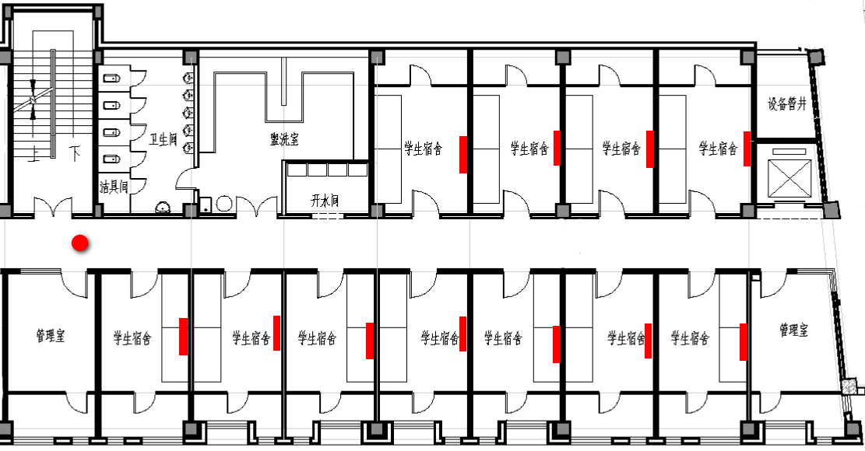
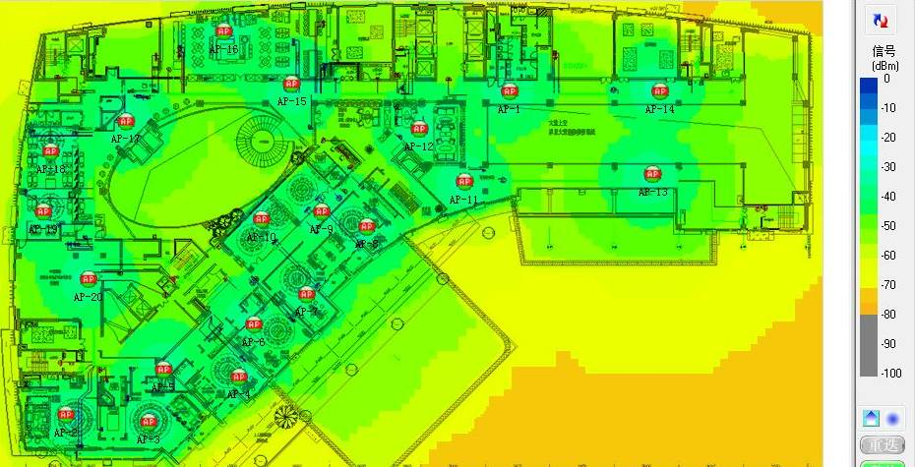

请插入场景相片(1-3张图)

实际勘测数据：
AP的测试点1下我们共测试了7个点，如下图所示：（实际建议3-4个点即可）
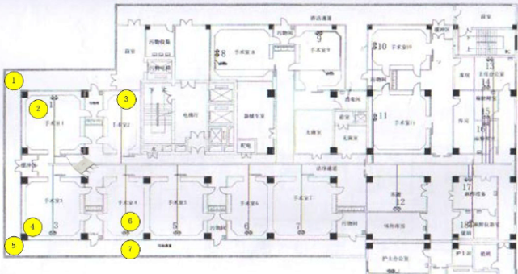

测试位置 | 信号强度(dBm) | Ping值(ms) | 是否符合要求 | 备注
1 | 60 | 7 | 是
2 | 56 | 7 | 是
3 | 58 | 7 | 是
4 | 49 | 6 | 是
5 | 63 | 8 | 是
6 | 55 | 5 | 是
7 | 67 | 8 | 是

请插入以上截图

场景二：电子书包
该场景设备清单
序号 | 设备类型 | 设备型号 | 放置区域 | 设备数量 | 合计
1 | 无线接入点 | NAP-3600-P | XX栋XX层 | 30 | XX
1 | 无线接入点 | NAP-3600-P | 位置2 | 50 | XX
1 | 无线接入点 | NAP-3600-P | XXX | 60 | XX
2 | POE交换机

场景需求
并发终端数 | 接入用户数量固定，并发情况大，60人
终端类型 | 平板
使用特征 | 对网络稳定性要求高；延时和速度都有要求
业务类型 | 电子书包类的教学软件
带宽要求 | 组播带宽要求小，单播带宽要求高，人均不超过2Mbps
障碍物材料类型 | 无
环境长、宽、高 | 长10米、宽6米、高4米or 不涉及
边缘场强要求 | 65dBm
AP选型 | NAP-4650

设计思路：通过面板覆盖每个房间……

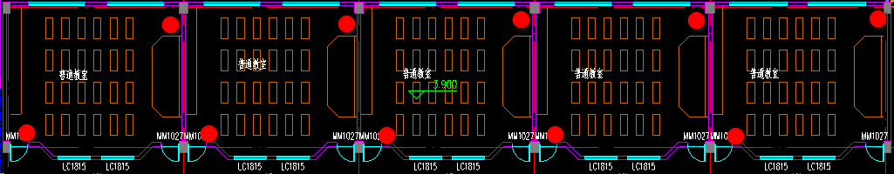
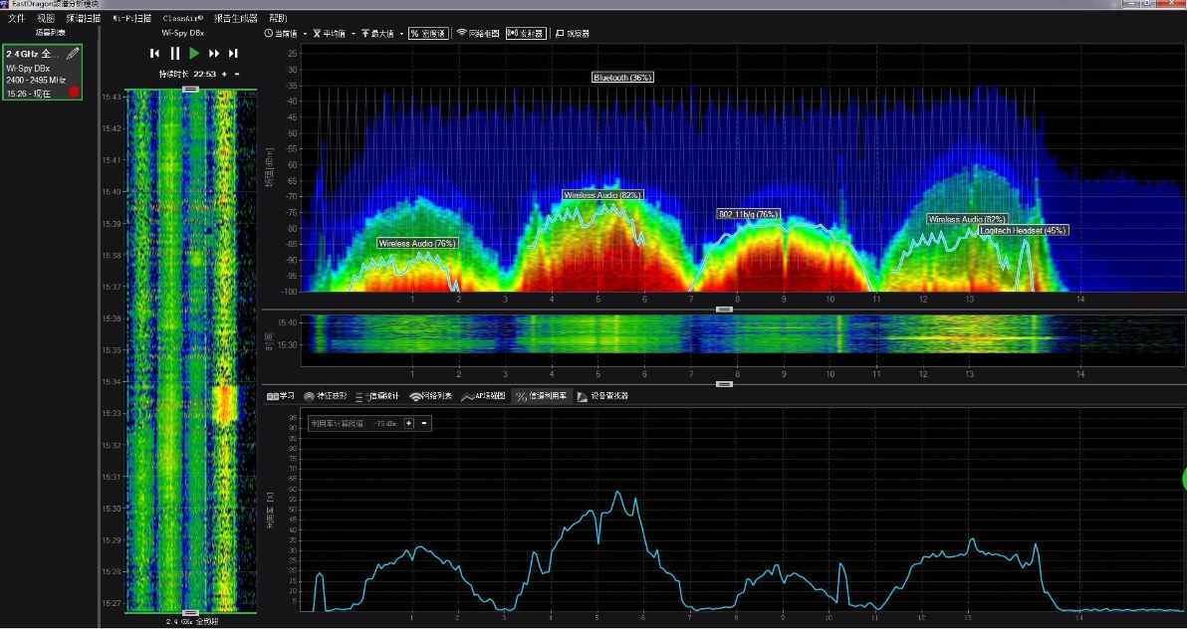
请插入场景相片(1-3张图)

实际勘测数据：
AP的测试点1下我们共测试了7个点，如下图所示：（实际建议3-4个点即可）

测试位置 | 信号强度(dBm) | Ping值(ms) | 是否符合要求 | 备注
1 | 60 | 7 | 是
2 | 56 | 7 | 是
3 | 58 | 7 | 是
4 | 49 | 6 | 是
5 | 63 | 8 | 是
6 | 55 | 5 | 是
7 | 67 | 8 | 是

请插入以上截图

场景三：室外
该场景设备清单
序号 | 设备类型 | 设备型号 | 放置区域 | 设备数量 | 合计
1 | 无线接入点 | NAP-3600-P | XX栋XX层 | 30 | XX
1 | 无线接入点 | NAP-3600-P | 位置2 | 50 | XX
1 | 无线接入点 | NAP-3600-P | XXX | 60 | XX
2 | POE交换机

场景需求
并发终端数 | 接入用户随机，并发情况较少。
终端类型 | 平板、手机
使用特征 | 接入用户随机，并发情况较少；经常走动，对漫游要求高
业务类型 | 网页浏览、视频、QQ微信等社交应用
带宽要求 | 人均不超过2Mbps
障碍物材料类型 | 树、砖墙、混凝土
环境长、宽、高 | 长x米、宽x米、高x米 or 不涉及
边缘场强要求 | 70dBm
AP选型 | NAP-8000L

设计思路：通过面板覆盖每个房间……

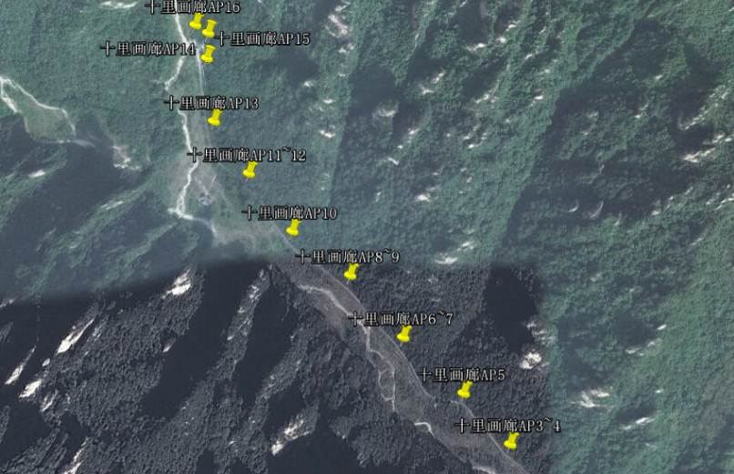
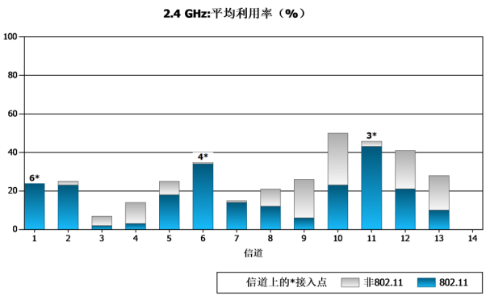

请插入场景相片(1-3张图)

实际勘测数据：
AP的测试点1下我们共测试了7个点，如下图所示：（实际建议3-4个点即可）

测试位置 | 信号强度(dBm) | Ping值(ms) | 是否符合要求 | 备注
1 | 60 | 7 | 是
2 | 56 | 7 | 是
3 | 58 | 7 | 是
4 | 49 | 6 | 是
5 | 63 | 8 | 是
6 | 55 | 5 | 是
7 | 67 | 8 | 是

请插入以上截图

附件一：CAD工勘布点图

附件二：工勘结果设备清单

附件三：东方龙频谱报告、Fluke AirCheck报告（如果有的话）

